**编译原理实验报告**

|  |  |
| --- | --- |
| 实验1 | 基于LEX的词法分析实验 |
| 实验2 | 基于高级语言的词法分析实验 |
| 实验3 | 基于YACC的语法分析实验 |
| 实验4 | 无 |

姓 名：刘柏田

学 号：199050418

班 级：190905104

编译原理实践报告

# 目录

编译原理实践报告  
 实践 1 基于 LEX 的词法分析实验  
 实验目的  
 实验内容  
 实验设计  
 实验实现及结果  
 实验心得  
 实践 2 基于高级语言的词法分析实验  
 实验目的  
 实验内容  
 实验设计  
 设计程序结构  
 源码  
 实验实现和结果  
 实验心得  
 实践 3 利用 YACC 生成语法分析器  
 实验目的  
 实验内容  
 实验设计  
 实验实现和结果  
 实验心得

## 实验一 基于 LEX 的词法分析实验

### 一、实验目的

熟悉 Lex 基本语法，掌握 Parser Generator 软件的使用

通过设计 开发通用高级语言一个单词种类的词法分析程序，加深对课堂教学内容（包括正规文法、正规表达式、有限自动机、NFA到DFA的转换、DFA的最小化）的理解，提高词法分析方法的实践能力

### 二、实验内容

使用正规文法描述C语言的描述,大致可以描述为如下格式:

headfile #include(" "*)[<](([a-z]|[A-Z]|\.)+)[>]

### 三、实验设计

headfile #include(" "*)[<"](([a-z]|[A-Z]|\.)+)[>"]   
numbers ([0-9]+[\.|0-9]*[e|E]?[0-9]+)|0[x|X][0-9|A-F|a-f]+[\.|0-9|a-f|A-F]*   
string \"(.)*\"   
reserved auto|break|case|char|const|continue|default|do|double|else|enum|extern|float|for|goto|if|int|long|register|return|short|signed|sizeof|static|struct|switch|typedef|union|unsigned|void|volatile|while   
delimiter ,|;|\(|\)|\{|\}|\[|\]|\'|\"|\<|\>   
identifier [_|a-zA-Z]+[_|a-zA-Z]*[0-9]*   
backspace \r\n   
operator \>\>=|\<\<=|\+\+|--|==|\>=|\<=|!=|&&|\|\||\<\<|\>\>|\+=|-=|\*=|\/=|\%=|&=|\|=|\^=|\+|-|\*|\/|\%|\>|\<|!|&~|\^|=   
%%   
/////////////////////////////////////////////////////////////////////////////   
// rules section   
{headfile} {printf("%s是第%d行的头文件",yytext,yylineno);}   
{numbers} {printf("%s是第%d行的数字",yytext,yylineno);}   
{string} {printf("%s是第%d行的字符",yytext,yylineno);}   
{reserved} {printf("%s是第%d行的保留字",yytext,yylineno);}   
{delimiter} {printf("%s是第%d行的分隔符",yytext,yylineno);}   
{identifier} {printf("%s是第%d行的标识符",yytext,yylineno);}   
{backspace} {printf("%s是第%d行的换行符",yytext,yylineno);}   
{operator} {printf("%s是第%d行的操作符",yytext,yyineno);}   
%%   
   
/////////////////////////////////////////////////////////////////////////////   
// programs section   
int main()   
{   
//create a lexer, and call the lex function.   
//it will read from stdin and parser the tokens.   
 YYLEXERNAME lexer;   
 if(lexer.yycreate()){   
 lexer.yylex();   
 }   
}

### 四、实验实现及结果

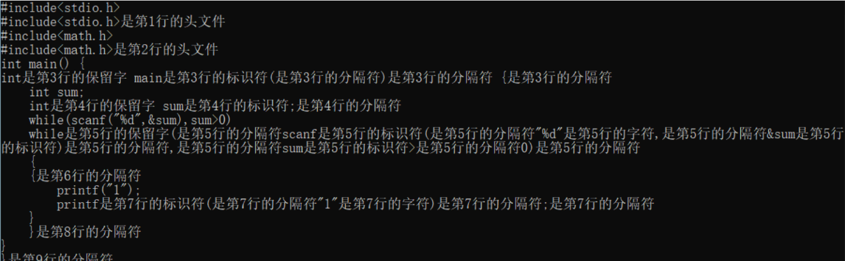

图1-1 实验结果图

### 五、实验心得

由于对Lex的使用还不是很了解，第一次用的时候遇到了很多的问题和bug，导致输出的结果不是想要的结果。后来经过多方查询勉强解决了问题。同时在完成这个实践作业的过程中，也体验到了Lex的简单和快捷。

## 实践二 基于高级语言的词法分析实验

### 一、实验目的

熟悉有限自动机的基本原理，利用熟悉的高级语言构建用于识别  
单词符号的词法分析器。通过设计、开发一个高级语言的词法分析程 序，加深对课堂教学内容（包括正规文法、正规表达式、有限自动机、 NFA 到DFA 的转换、DFA 的最小化）的理解，提高词法分析方法的 实践能力。

### 二、实验内容

选择C语言作为实验用语言

并编写正规文法

headfile #include(" "*)[<"](([a-z]|[A-Z]|\.)+)[>"]   
数字（10位，16位及科学计数法） numbers   
[0-9]+[\.0-9]*   
保留字 reserved auto|break|case|char|const|continue|default|do|double|else|enum |extern|float|for|goto|if|int|long|register|return|short|signed|sizeof |static|struct|switch|typedef|union|unsigned|void|volatile|while   
分隔符   
delimiter ,|;|\(|\)|\{|\}|\[|\]|\’|\"|\<|\>   
标识符 identifier [_|A-Za-z]+(_|[A-Za-z][0-9])*   
操作符 operate \>\>=|\<\<=|\+\+|--|==|\>=|\<=|!=|&&|\|\||\<\<|\>\>|\+=|-=| \*=|\/=|\%=|&=|\|=|\^=|\+|-|\*|\/|\%|\>|\<|!|&~|\^|=

### 三、实验设计

#### 设计程序结构

* 设计头文件识别函数， 用于识别出包含的头文件
* 逐字分析
* 编写程序内容
* 测试程序，分析结果，对原程序改进和修复

#### 源码

int identifyString(char tstr)   
{   
 if (tstr == ',' || tstr == ';' || tstr == '(' || tstr == ')' ||   
 tstr == '{' || tstr == '}' || tstr == '[' || tstr == ']' ||   
 tstr == '\"' || tstr == '\'' || tstr == '<' || tstr == '>')   
 {   
 cout << endl << "//" << tstr << " is delimite" << endl;   
 return 1;   
 }   
 return 0;   
}

int identifyHead(string tstr)   
{   
 if (tstr[0] == '#')   
 {   
 //if (tstr.substr(1, 8) == "include<")   
 {   
 int flag = 0;   
 for (int i = 0; i < tstr.size(); i++)   
 {   
 char c = tstr[i];   
 if (c == '<') { flag = i; break; }   
 }   
 cout << endl << "//" << tstr.substr(flag+1,tstr.size()-flag-2) << " is headfile"<<endl;   
 return 1;   
 }   
 }   
 return 0;   
}

int identifyKey(string tstr)   
{   
   
 for (vector<string>::iterator it = keywods.begin(); it < keywods.end(); it++)   
 {   
 if (tstr == *it)   
 {   
 cout << endl << "//" << *it << " is keywords." << endl; return 1;   
 }   
 return 0;   
 }   
}

int identifyStr(string tstr)   
{   
 int flag = 0;   
 for (int i = 0; i < tstr.size(); i++)   
 {   
 char c = tstr[i];   
 if (!isalpha(c) || !(c != '_')) { if (judgeString(c)) { if (i > 0)cout << endl << "//" << tstr.substr(flag, i-flag) << "　is inversed word." << endl; flag = i+1; } }   
 }   
 if(flag!=tstr.size())cout << endl << "//" << tstr.substr(flag, tstr.size()) << " is inversed word." << endl;   
 return 0;   
}

int main()   
{   
 string tstr;   
 while (cin >> tstr)   
 {   
 char chars = tstr[0];   
 if (identifyString(chars))   
 continue;   
 if (identifyHead(tstr))   
 continue;   
 if (identifyKey(tstr))   
 continue;   
 else {   
 identifyStr(tstr);   
 }   
   
 }   
   
 return 0;   
}

### 四、实验实现和结果

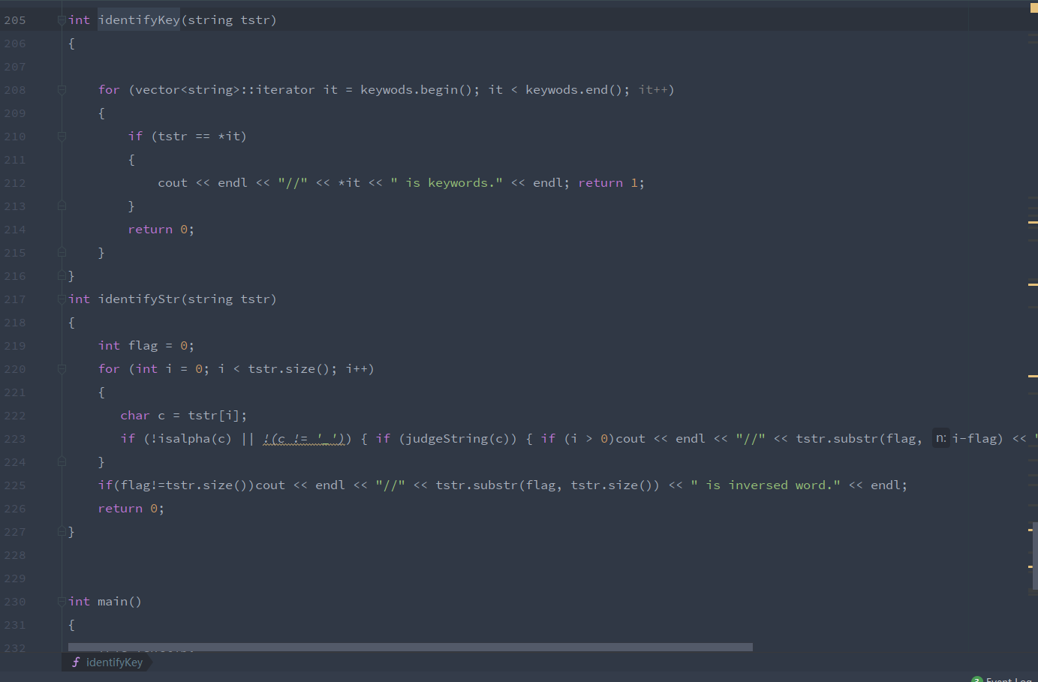使用JetBrains CLion 运行程序

图2-1 实验结果图

输入测试用程序源码

#include<stdio.h>   
#include<math.h>   
int main() {   
 int sum;   
 while(scanf("%d",&sum),sum > 0){   
 printf("got it !");   
 }   
}

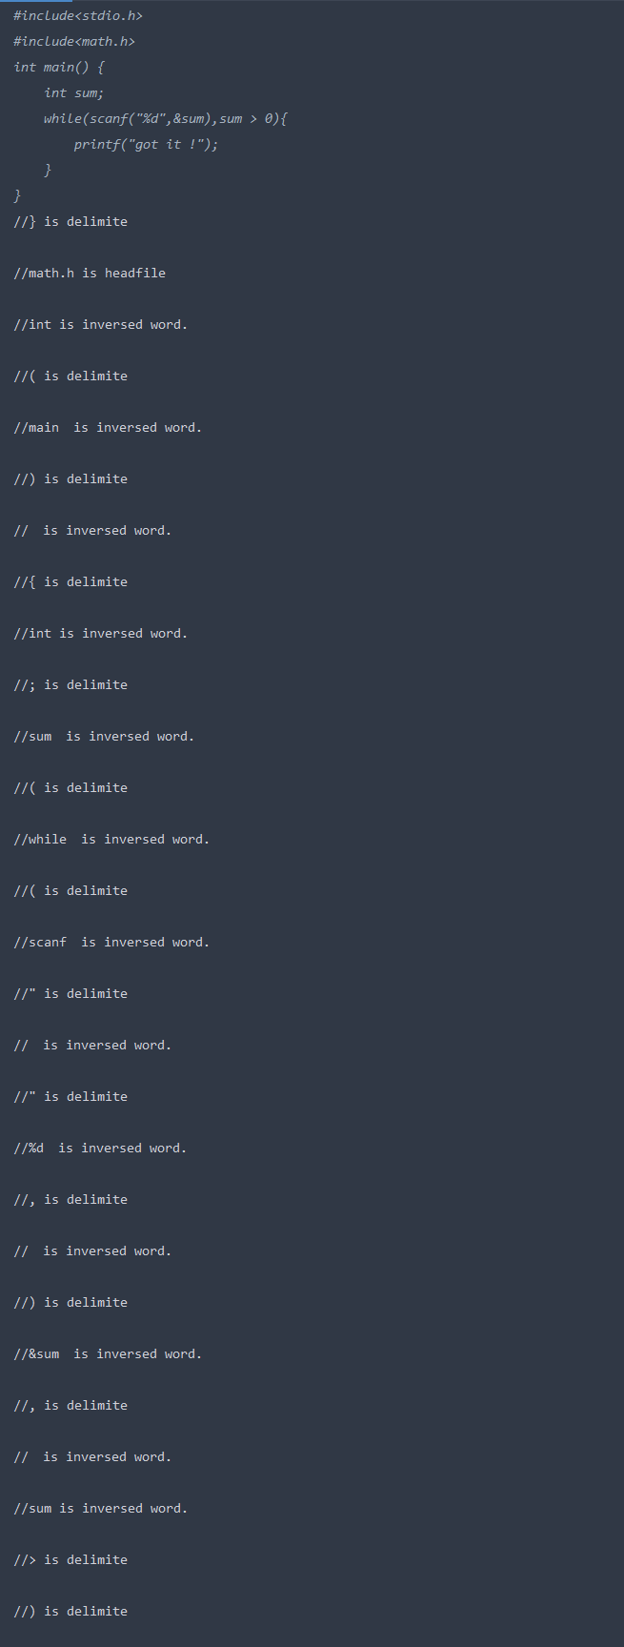图 2-2-1 实验结果1

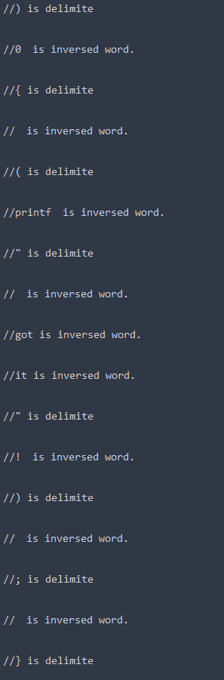

图 2-2-2 实验结果2

### 五、实验心得

在识别程序的时候需要对字符串逐个识别后进行存储，就用到了数据结构相关的内容，同时还要考虑识别的速度，准确率，是否有bug等小问题，在逐渐完善过程中同时对编译过程有了全新的认识。

## 实践三 利用 YACC 生成语法分析器

### 一、实验目的

熟悉 YACC 基本语法，掌握 Parser Generator 软件的使用；通过  
设计、开发高级语言一个语法结构的语法分析程序。了解 YACC 处理 二义性的方法。

### 二、实验内容

* 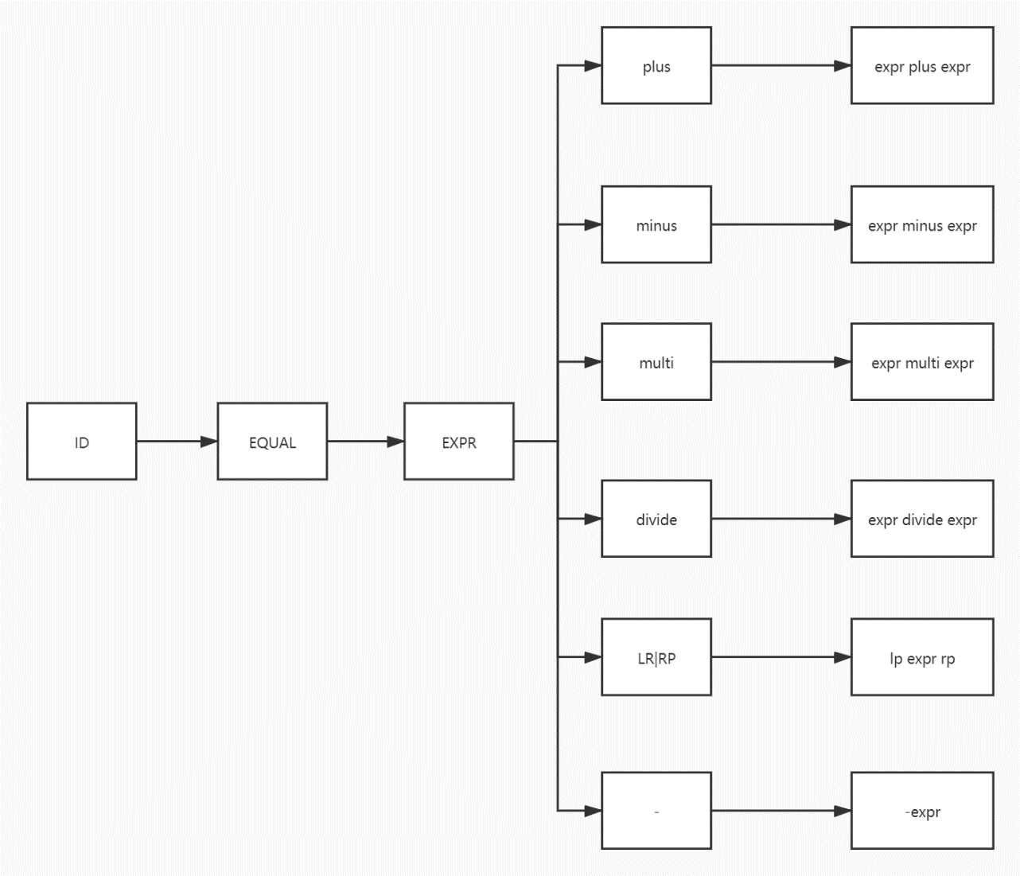设计词法分析器对基本的运算式子和表达式进行分析

图 3-1 流程图分析

* 设计语法分析器对有特点的二义文法进行分析

### 三、实验设计

* 在Lex内写好代码，对接下来的词法分析做好准备
* 在yacc文件中编写文法，生成cpp文件
* 在cpp内导入lib文件和相关的头文件，编译生成生成可执行文件
* // place any declarations here   
  delim [ \t]   
  ws {delim}+   
  letter [a-zA-Z]   
  digit [0-9]   
  id {letter}({letter}|{digit})*   
  /* can support 12.34 */   
  number {digit}+(\.{digit}+)?   
  %%   
     
  /////////////////////////////////////////////////////////////////////////////   
  // rules section   
     
  %{   
   // extract yylval for use later on in actions   
   YYSTYPE YYFAR& yylval = *(YYSTYPE YYFAR*)yyparserptr->yylvalptr;   
  %}   
     
  // place your Lex rules here   
  {ws} {/*do nothing*/}   
     
  "+" {return PLUS;}   
  "-" {return MINUS;}   
  "*" {return MULTI;}   
  "(" {return LP;}   
  ")" {return RP;}   
  "=" {return EQUAL;}   
  "\n" {return EOL;}   
  "/" {return DIVIDE;}   
  {id} {return ID;}   
  {number} { yylval = atof(yytext);return NUMBER;}   
  %%
* %{   
  /****************************************************************************   
  myparser.y   
  ParserWizard generated YACC file.   
     
  Date: 2020年6月4日   
  ****************************************************************************/   
     
  #include "mylexer.h"   
  #include<string>   
  %}   
     
  /////////////////////////////////////////////////////////////////////////////   
  // declarations section   
     
  // parser name   
  %name myparser   
     
  // class definition   
  {   
   // place any extra class members here   
  }   
     
  // constructor   
  {   
   // place any extra initialisation code here   
  }   
     
  // destructor   
  {   
   // place any extra cleanup code here   
  }   
     
  // attribute type   
  %include {   
  #ifndef YYSTYPE   
  #define YYSTYPE int   
  #endif   
  }   
     
     
     
  %token NUMBER ID   
  %token PLUS MINUS DIVIDE MULTI   
  %token LP RP EOL COMMENT   
  %token EQUAL   
     
  %left PLUS MINUS   
  %left MULTI DIVIDE   
  %right UMINUS   
  // place any declarations here   
     
  %%   
     
  /////////////////////////////////////////////////////////////////////////////   
  // rules section   
     
  // place your YACC rules here (there must be at least one)   
     
  lines : ID EQUAL expr EOL { printf("\nID=%d\n", $3); }   
   | lines EOL   
   | lines COMMENT   
   |   
   ;   
     
  expr : expr PLUS expr { $$ = $1 + $3; printf("PLUS EXPRESSION:%d\n",$$);}   
   | expr MINUS expr { $$ = $1 - $3; printf("MINUS EXPRESSION:%d\n",$$);}   
   | expr MULTI expr { $$ = $1 * $3; printf("MULTI EXPRESSION:%d\n",$$);}   
   | expr DIVIDE expr { $$ = $1 / $3;printf("DIVIDE EXPRESSION:%d\n",$$);}   
   | LP expr RP { $$ = $2; }   
   | '-' expr %prec UMINUS { $$ = -$2; }   
   | NUMBER {$$=$1;} //$$=$1 can be ignored   
   | ID   
   ;   
     
  %%   
     
  /////////////////////////////////////////////////////////////////////////////   
  // programs section   
     
  int main(void)   
  {   
   int n = 1;   
   mylexer lexer;   
   myparser parser;   
   if (parser.yycreate(&lexer)) {   
   if (lexer.yycreate(&parser)) {   
   n = parser.yyparse();   
   }   
   }   
   return n;   
  }

### 四、实验实现和结果

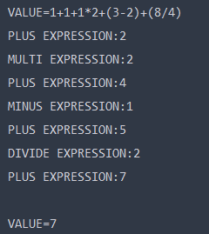输入实验数据： ID=1+1+1*2+3-2+8/4

图 3-2 实验结果图

### 五、实验心得

通过这次实验，我初步实现了Lex和Yacc相结合对实验数据进行分析和处理。虽然大部分内容与实验1 2基本相似，但是实验3中多了对二义性文法的处理方法，让我对编译原理有了更深层次的认识。